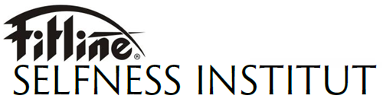

Ing. Lenka Jebousková

604 898 254
e-mail: fitline@seznam.cz

Veverkova 1631/5 – u stadionu Bavlna, Hradec Králové, 3. patro

731 491 914 / 498 500 431, fitline@email.cz, www.fitline.cz
FITLINE® SELFNESS INSTITUT

První SELFNESS INSTITUT v ČR

představuje životní styl zítřka:

rovnováha &harmonie = „kultura těla+mysli+ducha pro každého“

SELFNESS je víc než wellness. Nestagnujte, selfness Vás aktivizuje a posune dál!

Selfness je TRENDY FILOZOFIE obrácená do sebe - zajistí Váš komplexní osobní růst.

SELFNESS je Vaše budoucnost se značkou Fitline® nechte zazářit Vaše tělo zevnitř.

Fitline® metodiky jsou celostní, náš úhel pohledu je 360° a zaostřeno je na ZDRAVÍ.

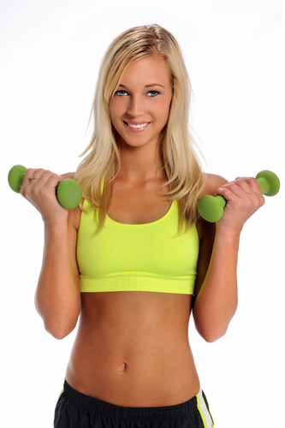
Fitness lekce pro zdravá záda, hubnutí, kondici

Nové trendy a aktivity pro děti i dospělé
- Individuální péče - tréninky, diagnostika a poradenství, redukční i zdravotní programy
- Speciální programy - pro seniory, těhulky, miminka, zdravotní cvičení pro děti i dospělé
- Outdoor programy ve Fitline® Fit Park Libčany a Komplexu Elipsa se stezkou zdraví
- Nutripraktika – poradna výživy, tvorba jídelníčků na míru, vyvážené a chutné Fitline® receptury pokrmů pro zdravý dětský jídelníček a hubnutí
- Fyzioterapie - holistické, lymfatické, rehabilitační masáže, kompenzace sportovců
- Wellness procedury – vertikální turbosolárium, masáže relaxační a rekondiční
- Body Care- péče o tělo – zaostřeno na celulitidu, tuky, otoky, strie, detoxikaci, body lifting, neinvazivní mezoterapie na přírodní bázi
- Skin Care- kosmetika a depilace, manikúra
- Redukční kurzy a campy, víkendové akce
- Selfenss učení - filozofie 4D bilance®, modul Self-Rehab, Self-Energy, Self-Slim, Self-Baby
          - Fitline shop - prodej doplňků výživy, tělové péče a kosmetiky, rehabilitačních pomůcek
www.fitline.cz
www.fitlineelipsa.cz
ROZPIS DOSPĚLÍ 11.7.-19.8. 2016
 | 11:30 - 12:25 | 15:45 - 16:40 | 17:00 - 17:55 | 18:15 - 19:10 | 19:20 - 20:15
Po |  |  | Pilates  REHAB | FBI - Fat Burn  INTERVAL | Flowin  SLIMMING
Út | Pilates  REHAB BALL |  | Body FORM | Body Mix  SERIES
St |  |  | Pilates  REHAB | FBI - Fat Burn  INTERVAL | Flowin  SLIMMING
Čt |  |  | Body FORM | Body Mix  SERIES
PROGRAMY DOSPĚLÍ  Období: 6 týdnů  Jednotlivě: 100,-Kč  Kredit 10 lekci: 900,-Kč  bez časového omezení |  |  | 1x týdně | 480,- Kč | 80,- Kč/lekce
 |  |  | 2x týdně | 720,-Kč | 60,- Kč/lekce
 |  |  | 3x týdně | 720,-Kč | 40,- Kč/lekce

Redukčně-kondiční programy FORM &SLIM
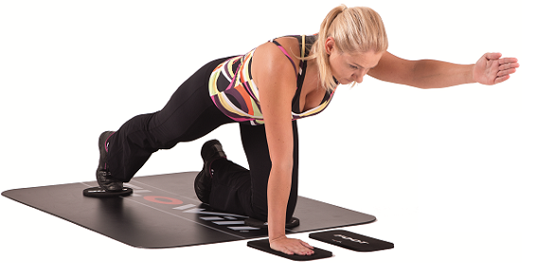
FLOWIN® SLIMMING = intenzivní formování postavy a hubnutí, efektivní posílení svalových skupin celého těla, působí zeštíhlení pasu, zpevnění hýždí a nohou (i na opomíjené vnitřní straně stehen), perfektně posiluje břicho.

"FBI" = Fat Burn INTERVAL = využívá různých pomůcek a cviků formou kruhového intervalového tréninku, které působí velmi intenzivně. Lekce je doplněna o protahovací cviky pro zeštíhlení postavy. Cvičení zvyšuje vytrvalost, zrychluje metabolismus a umocňuje schopnost těla spalovat více tělesného tuku i po skončení tréninku. OBLÍBENÝ KRUHÁČ, NOVÝ ZÁSOBNÍK CVIKŮ s NOVÝMI CVIČEBNÍMI POMŮCKAMI V RETRO KRUHOVÉM USPOŘÁDÁNÍ
Body Mix SERIES = NOVINKA: kondiční zahřátí 10 min a serie kondičně posilovací. Efektivní redukce tuku a posílení svalových skupin celého těla, efektivně zapojuje střed těla – CORE, zaměřuje se na problémové partie, opticky vyrovnává tělesné dysproporce, zpevňuje hýždě a nohy, perfektně posiluje prsa a ruce. Ojedinělý koncept HUBNUTÍ a FORMOVÁNÍ TĚLA spojením cviků do sérií pro intenzivní zátěž a správný dril při dvojkombinacích pomůcek Kettlebell („trochu jiná“ činka), Fitball (velké balony), Flowin (desky a pady), Overball (polohovací balanční míč), Bar (tyče), Rubber Band (gumy), Roller (válec), Expander.
Lekce navozuje tzv. burn after affect tedy spalování tuku až po ukončení zátěže. Intenzivní trénink má tedy vyšší účinnost na spalování tuků a to i přes to, že při samotném cvičení vydáte mnohem méně energie z tukových zásob. NOVÝ IMPULS DO VAŠÍ CVIČEBNÍ RUTINY!

Body FORM = kondiční cvičení při hudbě, vhodné pro celkové formování postavy, aerobní rozcvička 20 min plus posilování všech svalových skupin s vlastní zátěží, doplněné intenzivnějším protažením dynamickou formou. VHODNÉ PRO KAŽDÉHO

Zdravotně-rehabilitační programy HEALTHY&PRETTY
Pilates REHAB= cvičení, zaměřené na odstranění a prevenci bolestí zad, uvolňování páteře a zkrácených svalů, lekce je vhodná i při zdravotních omezeních, poúrazových stavech, po operacích, cvičení pro zdravé klouby při příjemné hudbě s využitím relaxačních cviků.

Pilates REHAB BALL= cvičení, zaměřené na odstranění a prevenci bolestí zad, uvolňování páteře a zkrácených svalů, lekce je vhodná i při zdravotních omezeních, poúrazových stavech, po operacích, cvičení pro zdravé klouby při příjemné hudbě s využitím overballů a fitballů.

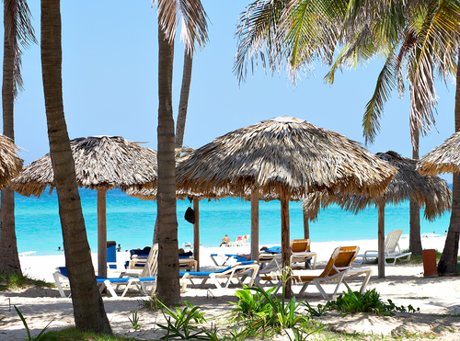

V období 27.6 – 10. 7. 2016 a 20.8 – 4. 9. 2016 zavřeno

– z důvodů dovolené. Přejeme Vám taktéž příjemnou dovolenou a spoustu zážitků.

Budeme se na Vás znovu těšit v novém období od 5. 9. 2016

s novinkami v našem rozvrhu pro děti a dospělé.

Dělej, co funguje, investice se vyplatí, když řešení existuje!

VYPALTE TUKY A CELULITIDU
=NOVINKA=
BODY MIX SERIES
+

INTENSIVE HOT ANTICELULITE OŠETŘENÍ

Zaváděcí cena pro -INTENSIVE HOT CARE
anticelulitidní a redukční ošetření, progresivní metoda pro aktivaci metabolismu. Redukce objemu a odstranění celulitidy modelační masáží s účinnými látkami, které působí na principu ultrazvuku a radiofrekvence. Upozorňujeme na opravdu pálivý efekt účinných látek. Nevhodné pro těhotné a kojící.
Doporučení pro maximální efekt: 6 ošetření na 60 minut jako 6 týdenní nebo 14 denní kúra.
Cena: 4.250,-Kč/6 ošetření Běžná cena: 5.600,-Kč
Garantované výsledky Fitline® Institutu:
- Přinášíme neinvazivní alternativní terapie (bez jehel, přístrojů, chirurgických zákroků apod.) bez vedlejších účinků či dopadů na zdraví
- Používáme pouze přípravky z čistě přírodních materiálů, s vysoce aktivními látkami v účinné koncentraci a formě
- Pro efektivní účinek je zásadní kvalitní diagnostika a stanovení příčiny nerovností, objemu či ochablosti problémových partií
- Vycházíme z naší 20 leté praxe řešení problematiky celulitidy, otoků, strií a kombinujeme ji s nejnovějšími poznatky v oboru
- Využíváme nejefektivnější metody neinvazivní mezoterapie, vycházející z laboratorních výzkumů a klinických studií pro garantované výsledky
- Umíme dosáhnout nejen zlepšení, ale faktického odstranění celulitidy, otoků strií – ošetření je proces, který jako tělo musí projít fázemi a vývojem, tj. musí se měnit adekvátně změnám na Vašem těle krok po kroku (od uzlíků a fibrózní celulitidy, přes edémovou, dále pak odstranit otoky a finálně remodelovat, vyhladit, zpevnit)

Není důležitý věk ani váha, ale jak pečuješ o své tělo a co z něj vyzařuje!
FITLINE INFOLINKA: 498 500 431
MOBIL: 731 491 914
www.fitline.cz
www.fitlineelipsa.cz

